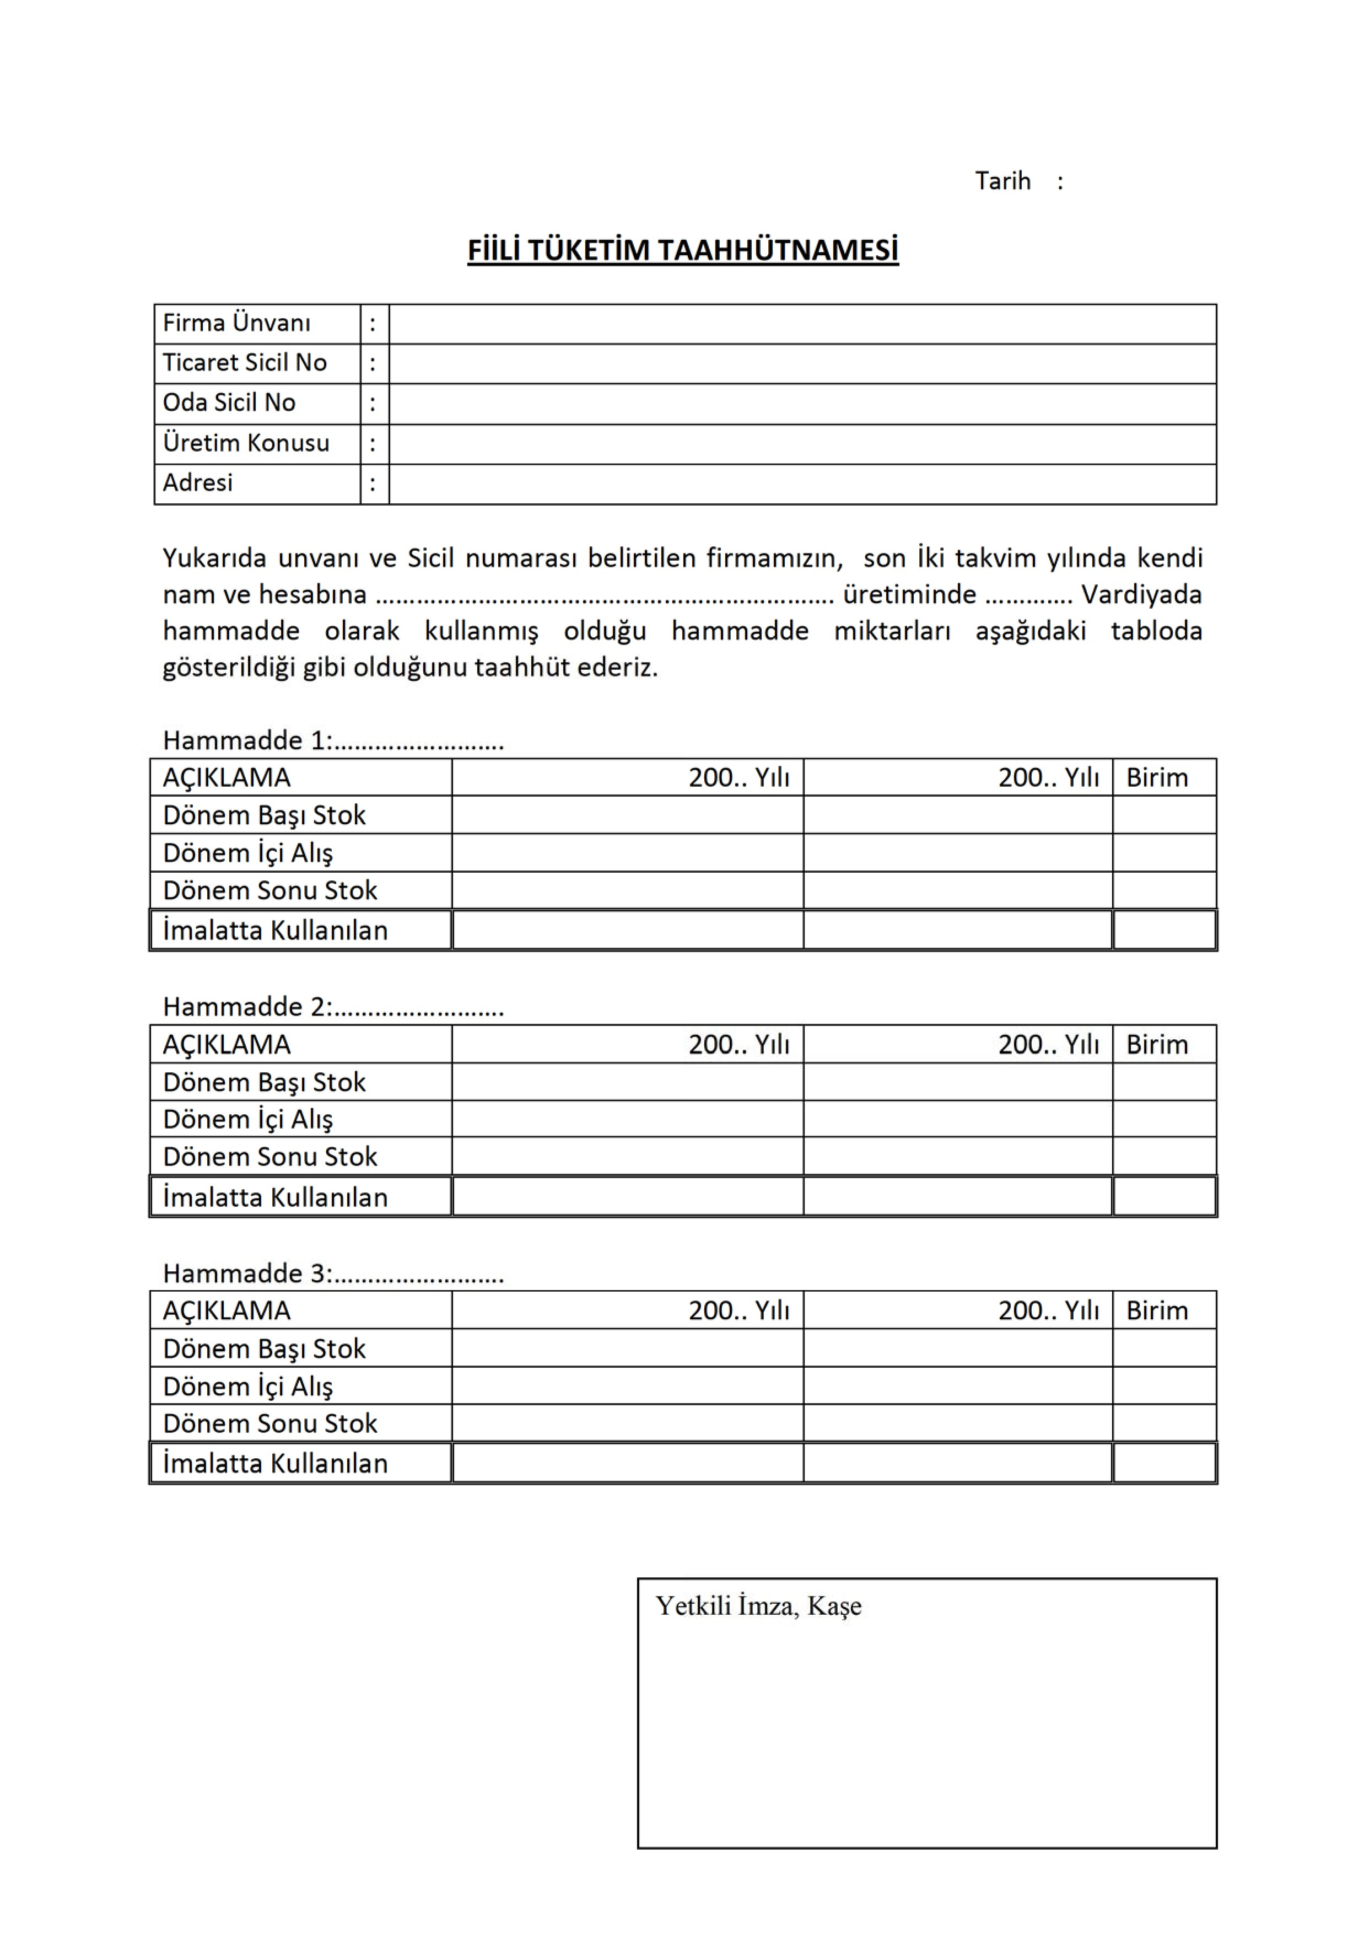

FİİLİ TÜKETİM BELGESİ
Firmanın Ünvanı | :
Ticaret Sicil No | :
Oda Sicil No | :
Firmanın Üretim Konusu | :
Firmanın Adresi | :
Dönem | : | …../…../ …….. - .. .…/….../……..
Düzenleme Döneminde Firmanın üretim yaptığı vardiya sayısı | :

..…../…../ …….. - ....…/….../…….. tarihleri arasında yukarıda adı geçen firmanın ithal ettiği (aşağıdaki tablo ithal edilen her ürün için ayrı ayrı tanzim edilecek olup, bazyağ ithalatı yapmış firmalar için Bazyağ Heavy Neutral, Light Neutral, Spindle Oil, Bright Stock vb. olarak sınıflandırılacaktır):
Ürün Adı | :

 | GÜMRÜK BEYANNAMESİ
Beyanname Tarihi | Beyanname Nosu | Miktarı (kg) | Firma adına çözülen

..…../…../ …….. - ....…/….../…….. tarihleri arasında yukarıda adı geçen firmanın toplam aldığı, üretimde kullandığı ve stokunda bulunan hammadde miktarları:

Ürün Adı | (I)  Yurtiçi Alımlar (kg) | (II)  Yurtdışı Alımlar (kg) | (III)=(I)+(II)  Toplam Alınan Madde Miktarı (kg)

Ürün Adı | (II)  Düzenleme tarihindeki Stok  Miktarı  (kg)  (sanayici) | (III)  Düzenleme tarihindeki Stok  Miktarı  (kg)  (ithalatçı) | (IV)=(II)+(III)  Düzenleme tarihindeki  toplam Stok  Miktarı (kg) | (V)  Toplam  Alınan  Madde  Miktarı  (kg) | (VI)  İmalatta  Kullanılan  Madde  Miktarı  (kg) | (VII)  Dönem  Sonu  Stok  Miktarı  (kg)  (Sanayici) | (VIII)  Dönem  Sonu Stok  Miktarı  (kg)  (ithalatçı) | (IX)=(VII)+(VIII)  Dönem Sonu  Toplam Stok  Miktarı (kg)
..…../…../ …….. - ....…/….../…….. tarihleri arasında yukarıda adı geçen firmanın Fiili Tüketim Belgesine konu olan hammaddeleri kullanarak ürettiği ve sattığı mamüller:
Ürün Adı (Hammadde) | Mamül(………) | Mamül(………….) | Mamül(……………) | Toplam (kg)
Toplam

FİRMA KAŞE İMZA YMM KAŞE / İMZA

